Робот-пылесос с влажной уборкой Rowenta X-PLORER Serie 75S RR8567WH

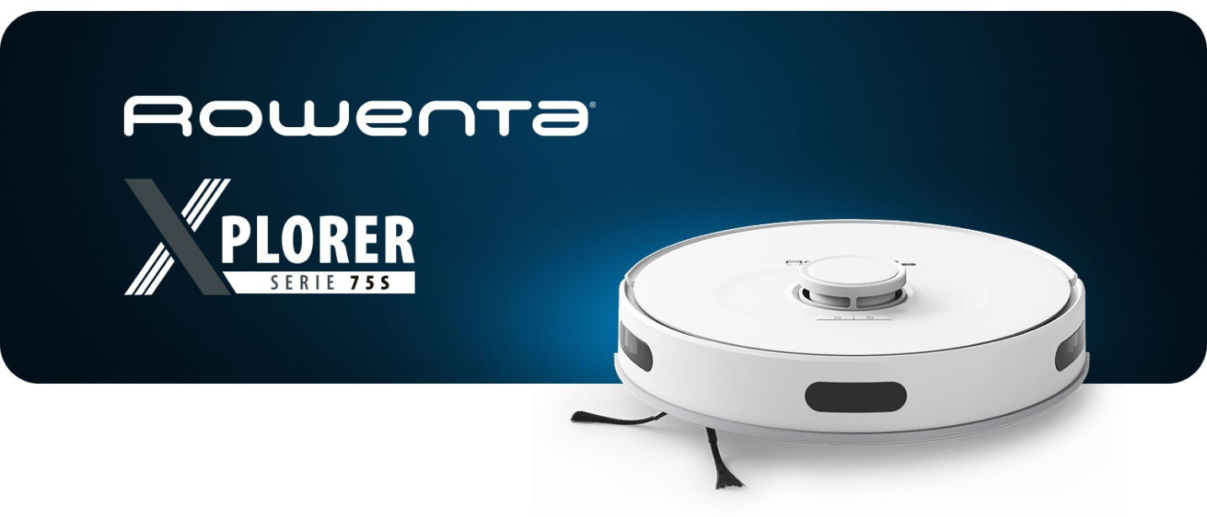

Робот-пылесос Rowenta X-PLORER Serie 75S - это современное решение для уборки дома, оснащенное новейшими технологиями. Откройте для себя высокотехнологичный робот-пылесос, который делает всю работу за вас. Он оснащен высокоточной навигацией, передовой лазерной технологией и функцией Smart AquaPower "4 в 1", благодаря чему ваш дом будет сверкать чистотой.
Основные характеристики RR8577WH
Тип очистки:
Влажная, сухая
Пылесборник
Контейнер (без мешка)
Регулировка мощности
Со смартфона
Вытяжной фильтр
Система HEF
Емкость пылесборника 0,3 л
Емкость контейнера для воды 300 мл
Уровень шума 65 дБ
Режим работы:
Автоматический режим
Ручной режим
Индивидуальная очистка помещения
Тип покрытия:
Плитка
Ковер
Ковролин
Линолеум
Паркет/ламинат
Технологии и датчики:
Датчики типа напольного покрытия
Распознавание лестниц
Датчики ударов и слежения за препятствиями
Высота превышения порога до 1,8 см
Программируемый
Работает по расписанию
Функции:
Автоматическая зарядка устройств
Виртуальная стена
Избегает ковровых покрытий во время влажной уборки
Создание карт движения
Система защиты проводов от спутывания
Управление со смартфона
Технология:
Smart Aqua Power System Smart Exploration 8.0
Насадки:
Боковая щетка, насадка из микрофибры
Источник питания:
Аккумулятор (аккумуляторная)
Время работы от аккумулятора до 120 минут
Время зарядки аккумулятора 4 часа
Комплект поставки:
1. Робот-пылесос
2. Док-станция для зарядки
3. Боковая щетка
4. Резервуар для воды
5. Фильтр
6. Инструкция по эксплуатации
7. Гарантийный талон
Цвет: Белый
Габариты:
(Высота/длина/ширина) 9,5 x 34,2 x 34,2 см.
Вес 3,51 кг
Размеры упаковки:
(высота/ширина/длина) 50,3 x 41,7 x 14 см.
Масса упаковки: 5,78 кг
Гарантийный срок: 2 года
Страна-производитель: Китай
Бренд: Rowenta

Особенности модели
Повсеместная уборка
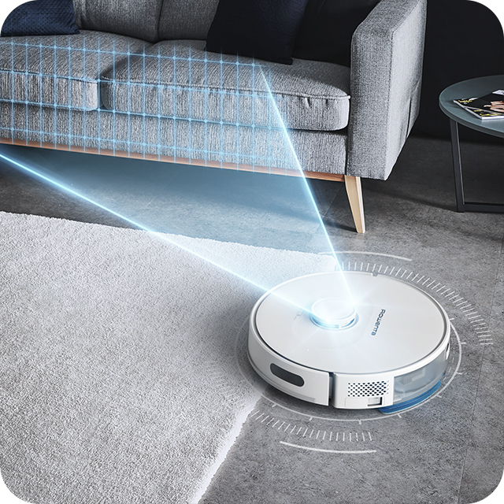
- С помощью лазерной навигации системы Smart Exploration 8.0 робот-пылесос быстро и эффективно приберет все помещения вашего дома.
Уборка 4 в 1
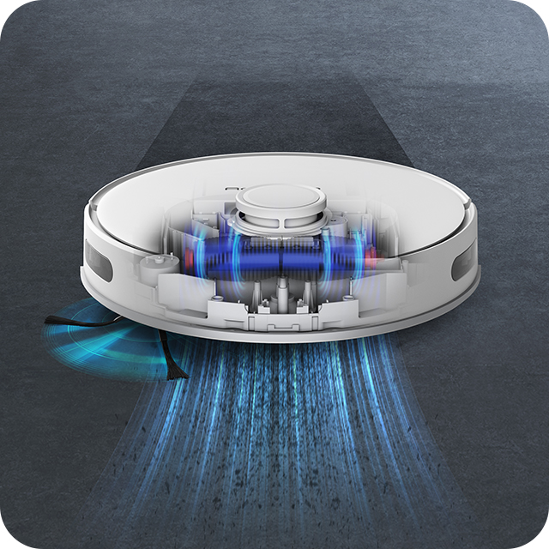
Мощный двигатель BLDS с системой всасывания Smart Aqua Power System, боковая щетка и основная Turbo Brush обеспечат уборку в труднодоступных местах и углах, вплоть до шерсти, волос и меха.
Тихая уборка
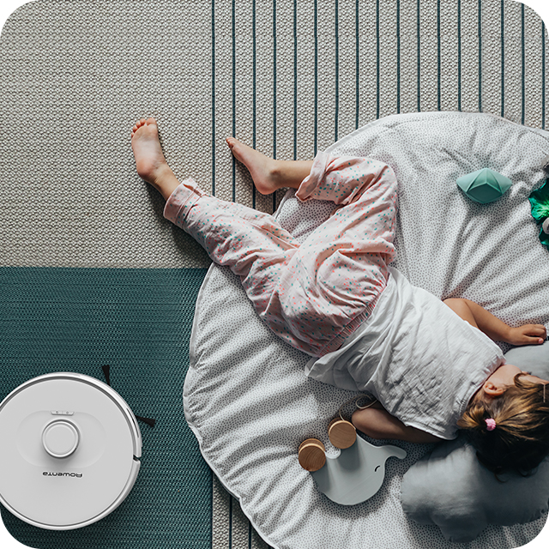
Тихий режим позволяет комфортно чувствовать себя во время процесса уборки.
Индивидуальные настройки и Wi-Fi
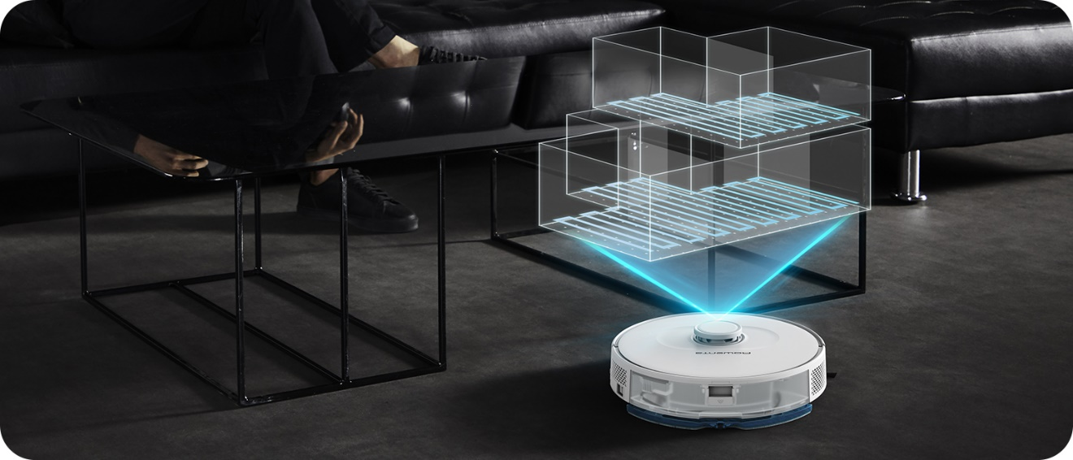
Робот-пылесос подключается к домашней сети Wi-Fi и благодаря бесплатному приложению на смартфоне позволяет построить карты комнат и определять запретные зоны для уборки.

